賽馬會探索科學 - 先鋒教師學習任務報告(庾詠軒)

2025華盛頓史密森尼科學教育中心

戶外教與學設計個案 - 根據學習所得，就先前提交的教學設計進行優化提升。

優化要點/理念 | 具體改動
優化要點一  靜默觀察設計  微觀連續觀察「安靜觀察5分鐘」精神  注意力恢復理論(ART) Attention Restoration Theory | 原本設計:優化版刪除預設清單，改以「生物互動紀錄」取代單純物種勾選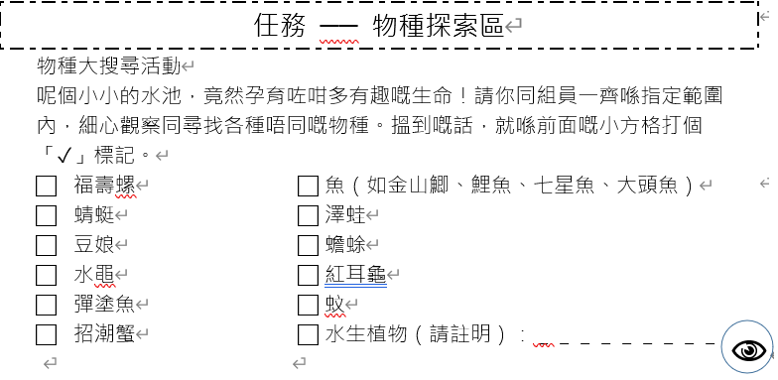  優化設計:  要求記錄「生物互動紀錄關係」，培養生態系統思維(集中觀察及自由選擇)  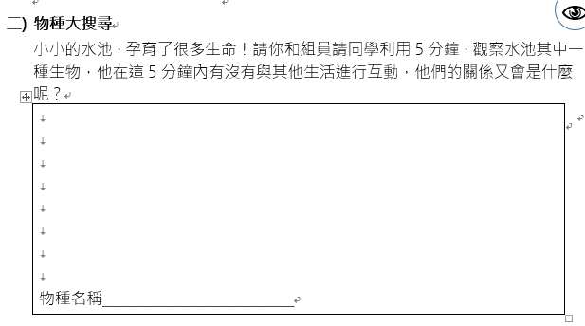
優化要點二  感官日誌本/創造機會讓學生與大自然進行互動  多重感官記錄 | 原本設計: I任務「雀鳥追蹤」  視覺辨識勾選鳥類清單  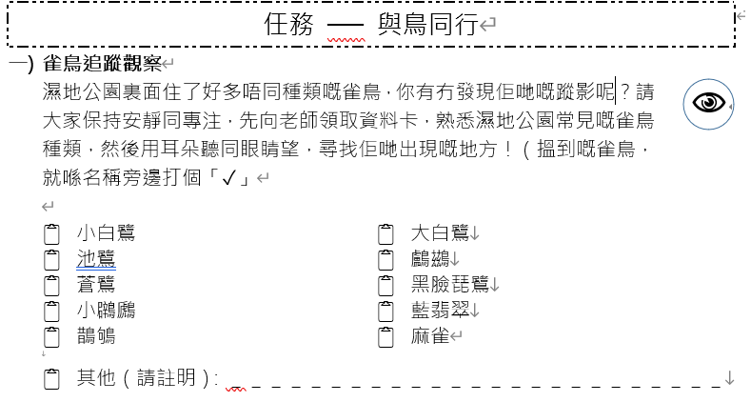  優化設計:  聽覺任務:錄製1分鐘烏及環境聲，「最頻繁聲音」Merlin bird classification請小組找出一個寧靜的環境，利用Merlin Bird app嘗試找出附近環境有什麼雀鳥，這樣的話希望讓學生利用多感官去嘗試接觸大自，透過利用聽覺，蒙着雙眼去感受大自然，從而增強他們對大自然的互動。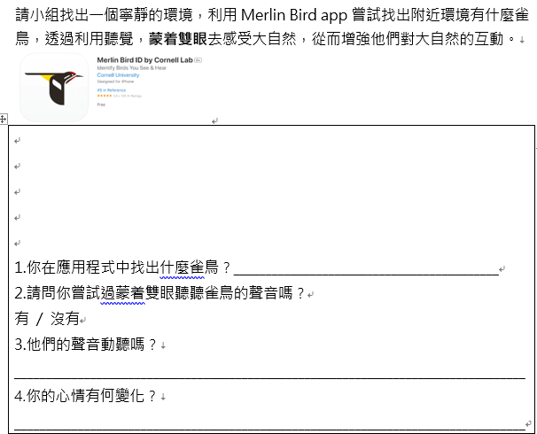
優化要點三  社區連結任務  「蠔礁工程」跨學科模式  •導入「做中學」社會參與（參考杜威教育哲學）  得寸進尺法 (Foot-in-the-door technique) | 原本設計:  改編自J任務「考察後感」個人心得寫作  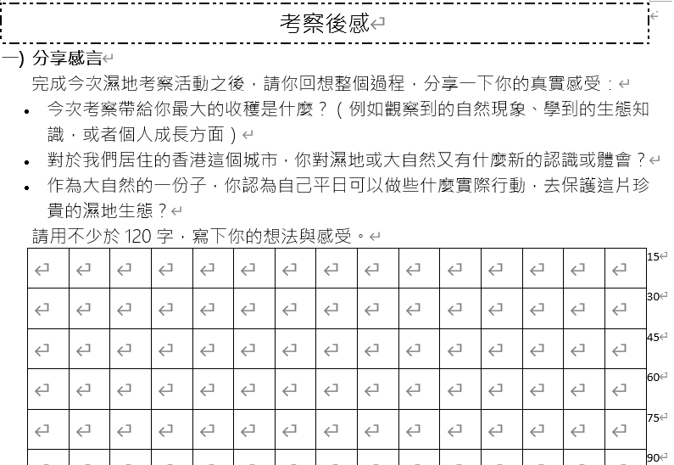  優化設計:  透過了解濕地環境，你能夠利用一些環保物料在發泡膠板上與小組組員設計一個理想的濕地環境以及一些新的觀烏屋，如何讓官僚屋與人類與大自然互相融合，讓我們能夠持續與大自然進行可持續的和諧關係  - 生態拼貼畫：用垃圾回收物創作「理想濕地模型」  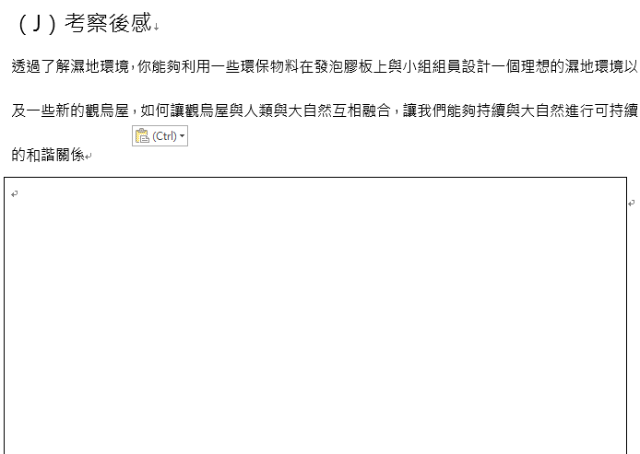  - 政策小提案：基於發現的問題（如噪音干擾），設計改善方案

